Фото | Наименование | Характеристики | Цена до14 дней | Цена от 15 дней
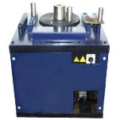 | Станок для гибки арматуры СГА-1 / CNGW-40A / SB-40B | 3кВт 380В Max размер арматуры 40мм – А1 386кг.  Габариты: 760х790х800 | 1000 ₽*
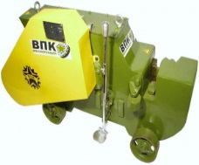 | Станок для резки арматуры СМЖ-172 / Р-40 / SС-40 Zitrek | 5,5кВт 380В, Max размер арматуры 40мм А1 410кг.  Габариты: 1360х560х750 мм | 1000 ₽*
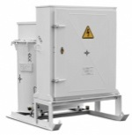 | Трансформатор прогрева бетона КТПТО - 80 | масляный 80кВт 685 кг.  Габариты: 1400х1010х1470 мм | 1 300 ₽*
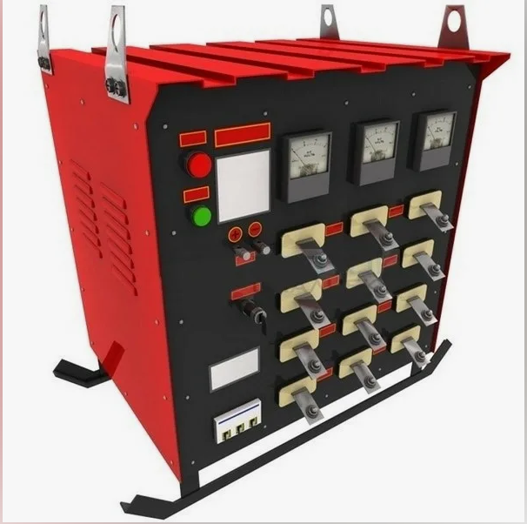 | Трансформатор прогрева бетона ТСДЗ-63/038 | сухой 63кВт вес 300кг.  Габариты: 750х650х750 мм | 1 000 ₽*
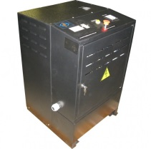 | Парогенератор  ПЭЭ-100Н (380В) | 100кг.пара/час (380В, 75кВт), t пара до 160°С, вес 100кг., Габариты: 560х565х880мм, нержавеющий котёл | 2 000 ₽*
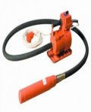 | Вибратор глубинный  ЭПК-1300 | 1,3кВт; 220В; вал-3м, булава D=51мм, вес-27 кг | 300 ₽ | 250 ₽
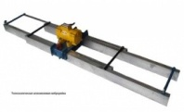 | Виброрейка раздвижная  ВР 2-3,5 / 220В | 0.5кВт; 220В, алюминиевая, L=2-3,5м, вес-55кг. | 500 ₽ | 450 ₽
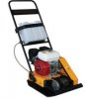 | Виброплиты  VS-244, CNP-15, PC1150 | 90-100кг, (бензин)  Глубина уплотнения 15-30см  Габариты: 1055х450х980 мм | 800 ₽ | 700 ₽
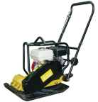 | Виброплита BARS 120кг. (Honda GX160) | 120 кг., (бензин)5.5 л.с  Глубина уплотнения 15-30см  Габариты: 800х500х590 мм | 1000 ₽ | 900 ₽
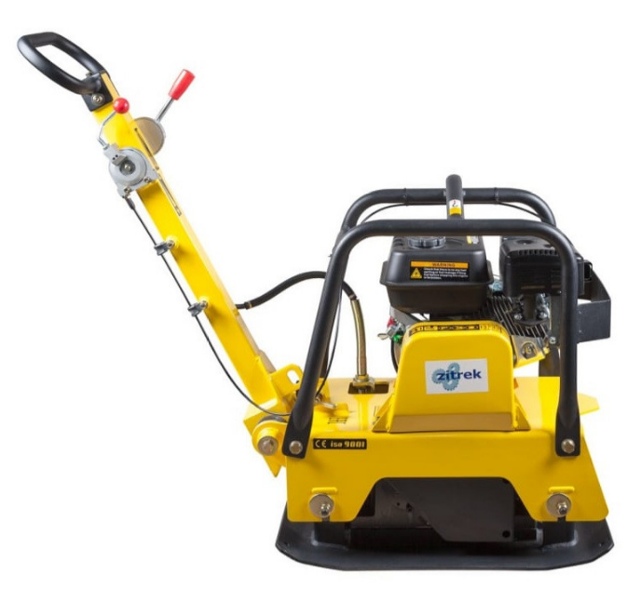 | Виброплита реверсивная Zitrek CNP 25 | 135 кг, (бензин) 6,5 л.с,  Глубина уплотнения 15-30см  Габариты: 710x430x1100 мм | 1500 ₽ | 1200 ₽
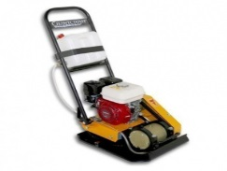 | Виброплита VS-246 | 141кг, (бензин) 4.8 л.с.,  Глубина уплотнения до 20см  Габариты: 1020х450х1060 мм | 1000 ₽ | 900 ₽
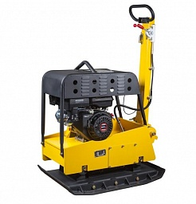 | Виброплита реверсивная Zitrek CNP 330А-1 | 305кг, (бензин) 13 л.с.,  Глубина уплотнения 90см  Габариты: 940х500х1120 мм (без ручки) | 2000 ₽ | 1700 ₽
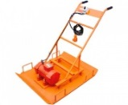 | Виброплита электрическая ИЭ-4511 | 220в, 50кг,  Глубина уплотнения 25см 500x560мм | 500 ₽ | 400 ₽
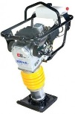 | Вибротрамбовка Zitrek CNCJ 72 | Бензин, Раб. поверхность 330х290мм,  Глубина уплотнения 400-700 мм, 72кг  5,5л.с Габариты: 590х450х980мм | 800 ₽ | 750 ₽
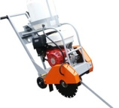 | Резчик швов  НШ-609 | 6,5 л.с (бензин), диск 350мм;  глубина реза 120-150мм; вес 130кг  Габариты: 820х520х940мм | 1000 ₽ | 800 ₽
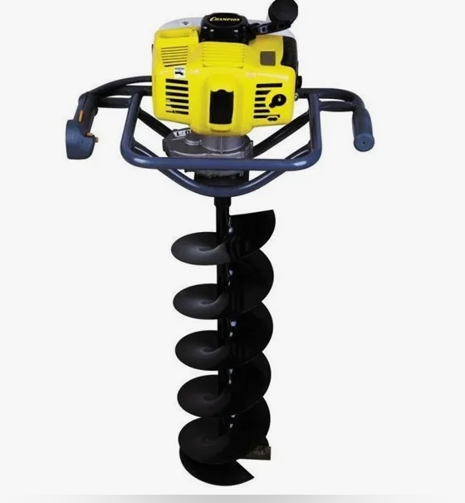 | Мотобур DEKO DKGA52 | Бензин, Шнек 200мм, удлинитель 1000мм, Мах диаметр бура до300мм. | 900 ₽ | 750 ₽
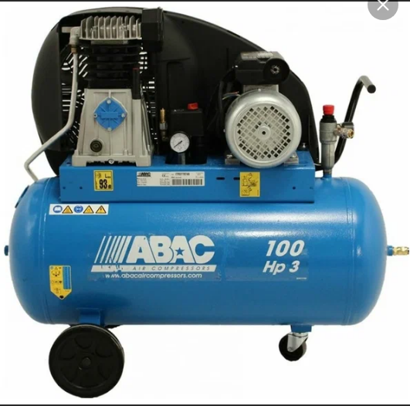 | Компрессор ABAC 100Нр | 220В, до 10 Атм., 390л/м ресивер 100л, 72кг,  Габариты 1180х930х460 мм | 800 ₽ | 700 ₽
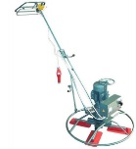 | Заглаживающая  машина СО-170 | 380В, 100кг, диск-880мм, лопасть 4шт.  Габариты: 1700 х 950 х 1000 мм, | 800 ₽ | 700 ₽
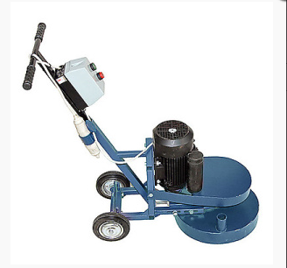 | Мозаично-шлифовальная машина СО-101 (220В) | 220В, 1,5 кВт., 10кв2/ч, ширина обработки 375мм, 82кг.  Габариты: 400х850х1000 мм | 900 ₽ | 700 ₽
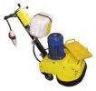 | Мозаично-шлифовальная машина OLMI | ОМС-2,1 380В, 5,5кВт, 160кг,  ширина-600мм, производительность 47м²/ч.  Габариты: 480х812х1060мм | 1000 ₽ | 800 ₽
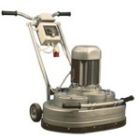 | Мозаично-шлифовальная машина СО | СО-199 380В, 5,5кВт, 130кг, ширина-600мм, производительность 44м²/ч.  Габариты: 1100х710х1010мм | 1000 ₽ | 800 ₽
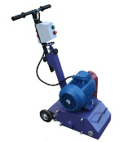 | Фрезеровальная машина по бетону СО-410 | 380В, 5,5кВт, 65кг, ширина- 200мм, 10-30 м²/ч.,  Габариты: 410х860х920мм | 1300 ₽ | 1000 ₽
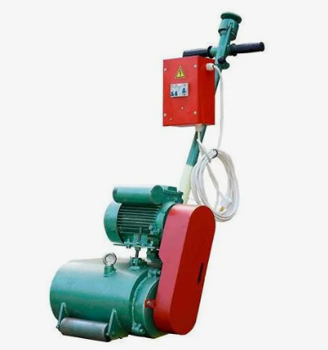 | Строгальная машина  СО-306.1 (циклевка) | 220В, 2,2кВт, 130кг, ширина-280мм,  глубина-3мм, производительность 44м²/ч.  Габариты: 1020х500х1010мм | 1000 ₽ | 800 ₽
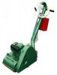 | Паркетошлифовальная машина СО-206.1 | 220В, 2,2кВт, 75кг, ширина-200мм,  производительность 43м²/ч.  Габариты: 1150х400х100мм | 1000 ₽ | 800 ₽
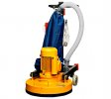 | Плоскошлифовальная трех дисковая машина СО-318 "Трио" | 220В, 2,2кВт, 80кг, ширина-450мм,  D шлиф. блока- 200мм  Габариты: 800х480х1100мм | 1300 ₽ | 1000 ₽
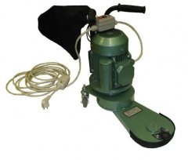 | Паркетно-шлифовальная машина СО-337(для труднодоступных мест) | 220В 1.5 кВт, производительность 5,5 м²/ч;  D шлиф.блока-150мм вес 24 кг.  Габариты: 480х320х540мм | 900 ₽ | 700 ₽
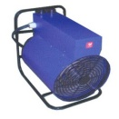 | МОСТ ТВ-6/12 | 380В, 6/3 кВт, производительность 720 м³/ч вес 14 кг. | 150 ₽ | 100 ₽
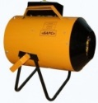 | ЭТВ-5/220В тэн | 220В, 5/2,5кВт, производительность 400 м³/ч вес 7 кг. | 150 ₽ | 100 ₽
 | Оборудование
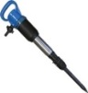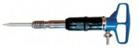 | Отбойный молоток  МОП-3/МОП-4 | 1000/1300 уд./мин., 8,5кг, 37/55 Дж, 5 атм. 1500л/м | 150 ₽ | 100 ₽
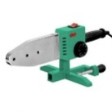 | Ручной сварочный аппарат RWS 1500 | 220В, 750/1500Вт, Диаметр труб (мм) 16, 20, 25, 32, 40, 50, 63, Вес 6,5 кг. | 200 ₽ | 150 ₽
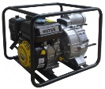 | Мотопомпа Zitrek PGT1000 с рукавами | 3,6 л., производ. 60м3/ч., Высота подъёма до 23м  25 кг Габариты: 485х380х405 мм | 600 ₽ | 450 ₽
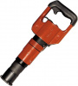 | Монтажный пистолет ПЦ-84 / GFT5 | Пороховой, 4,6 кг, выстрел 40-800Дж, | 500 ₽ | 400 ₽
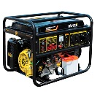 | Бензиновый генератор Huter DY8000LX | 220В,.,6,5кВт,25л./бак.,94кг  Габариты:790x590x560мм | 600 ₽ | 400 ₽
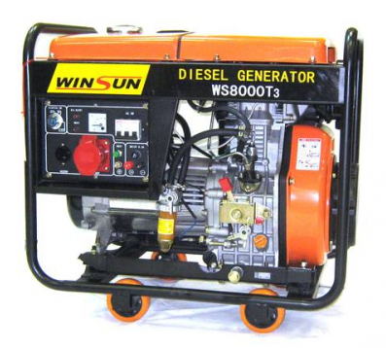 | Генератор дизельный WINSUN WS 8000T3 | 380В,,6,5кВт,15л./бак.2,4 литра в час, 110кг.  Габариты:790x590x560мм | 800 ₽ | 600 ₽

- На оборудование минимальный срок аренды от 3 календарных дней, постоянным клиентам предоставляются скидки.

- * Минимальный срок аренды 10 дней, на более длительный срок цена согласовывается отдельно.

